222 гр. Автоматика

Трехстержневой магнитный усилитель

Схема трехстержневого магнитного усилителя не имеет принципиально новых элементов, за исключением особой трехстержневой формы сердечника.
Переменный магнитный поток Ф ~ из левой рабочей обмотки w_{р} замыкается частично по среднему и частично по крайнему правому стержням, например, по ходу часовой стрелки для некоторого момента времени.
Поток Ф ~ из правой обмотки w_{р} замыкается частично через средний и частично через левый стержень по ходу часовой стрелки (так намотана обмотка w_{р}).
В среднем стержне частичные потоки действуют в противофазе и суммарный переменный магнитный поток будет равен нулю. Переменной ЭДС и переменного тока, искажающего управляющий сигнал, в управляющей цепи не возникает. Основные же физические процессы ничем не отличаются от процессов в простейшем магнитном усилителе.

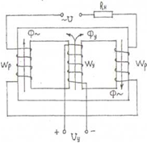
Схема трехстержневого магнитного усилителя

